REZULTATI POSLOVANJA PODUZETNIKA U DJELATNOSTI CESTOVNOG PRIJEVOZA ROBE I USLUGA PRESELJENJA, U RAZDOBLJU OD 2010. – 2020. GODINE
U 2020. godini u djelatnosti cestovnog prijevoza robe i usluga preseljenja (NKD 2007 – H49.4) poslovalo je 3.137 poduzetnika s 19.180 zaposlenih. Broj poduzetnika promatrane djelatnosti varirao je između 2.237 u 2010. godini do 3.137 u 2020. godini (40,2% više). Broj zaposlenih bio je najveći 2020. godine kada je bilo 19.180 zaposlenih, što je 6.872 više (55,8%) u odnosu na početnu promatranu godinu, dok je u 2012. godini bilo najmanje zaposlenih (11.530).
Tablica 1. Osnovni financijski rezultati poslovanja poduzetnika u djelatnosti H49.4 – Cestovni prijevoz robe i usluge preseljenja od 2010. do 2020 godine (iznosi u tisućama kn, prosječne plaće u kn)
Izvor: Fina, Registar godišnjih financijskih izvještaja, obrada GFI-a za razdoblje 2010.-2020. godina
Ukupni prihodi su u razdoblju od 2010. godine, kada su iznosili 7,4 milijarde kuna, imali trend blagog pada/rasta u nekoliko sljedećih godina, sve do 2014. Godine, kada su prihodi porasli i iznosili 8,2 milijarde kuna. Rast ukupnih prihoda nastavio se sve do 2020. Godine, kada su iskazani i najviše ostvareni ukupni prihodi u promatranom razdoblju (12,7 milijardi kuna). Navedeno se odrazilo i na rezultate poslovanja kroz rast dobiti razdoblja, koja je 2010. godine iznosila 211,8 milijuna kuna, što je i najmanja dobit u promatranom razdoblju, dok je u 2020. godini ostvarena dobit razdoblja iznosila692milijuna kuna.
Grafikon 1. Prikaz UKUPNIH PRIHODA i DOBITI RAZDOBLJA poduzetnika u djelatnosti H49.4 – Cestovni prijevoz robe i usluge preseljenja, u razdoblju 2010. - 2020. godine (iznosi u tisućama kuna)
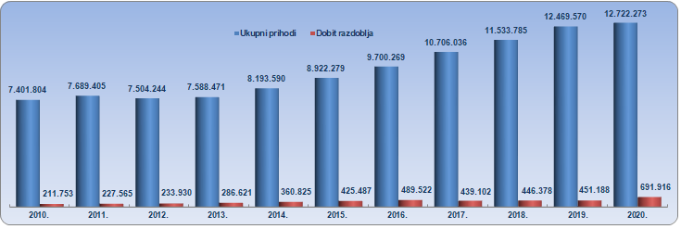
Izvor: Fina, Registar godišnjih financijskih izvještaja, obrada GFI-a za razdoblje 2010.-2020. godina
Investicije u novu dugotrajnu imovinu bile su najmanje 2020. godine (182,4 milijuna kuna), dok se najviše investiralo u 2015. godini (848,3 milijuna kuna). U 2020. godini investicije su za 41,2% manje u odnosu na 2010. godinu i 40,7% manje u odnosu na prethodnu, 2019. godinu.
U promatranom razdoblju, prosječna mjesečna neto plaća obračunana zaposlenima u djelatnosti cestovnog prijevoza robe i usluga preseljenja porasla je za 35,1%, s 3.591 kunu u 2010. godini, na 4.853 kune u 2020. godini. U odnosu na prosječnu mjesečnu neto plaću zaposlenih kod poduzetnika na razini RH 2020. godine (5.971 kuna), prosječna plaća zaposlenih kod poduzetnika u promatranoj djelatnosti bila je manja za 18,7%.
Grafikon 2. NETO DOBIT/GUBITAK i BROJ ZAPOSLENIH kod poduzetnika u djelatnosti H49.4 – Cestovni prijevoz robe i usluge preseljenja od 2010. do 2020. godine
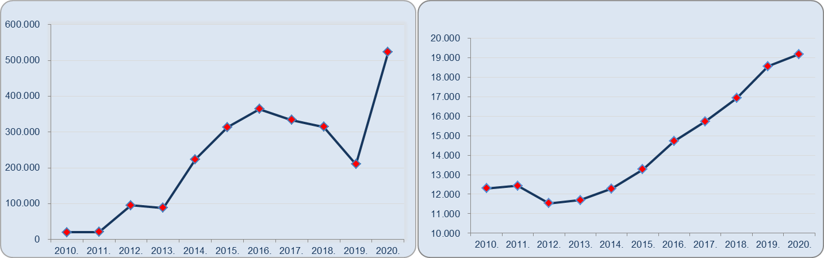
Izvor: Fina, Registar godišnjih financijskih izvještaja, obrada GFI-a za razdoblje 2010.-2020. godina
Društvo s najvećom ostvarenom dobiti razdoblja u djelatnosti cestovnog prijevoza robe i usluga preseljenja u 2020. godini je društvo RICARDO d.o.o. iz Darde, s 272 zaposlenih koji su ostvarili 31,2 milijuna kuna dobiti razdoblja. Slijedi društvo ZAGREBTRANS d.o.o. iz Zagreba sa 128 zaposlenih i ostvarenih 17,4 milijuna kuna dobiti razdoblja, RALU LOGISTIKA d.d. iz Dugog sela, Rugvica (305 zaposlenih, dobit razdoblja od 15,3 milijuna kuna) te MANŠPED d.o.o. iz Kukuljanova (266 zaposlenih, 15,3 milijuna kuna dobiti razdoblja).
Tablica 2. TOP 10 poduzetnika u djelatnosti H49.4 – CestovnI prijevoz robe i usluge preseljenja, rangirani prema DOBITI RAZDOBLJA u 2020. godini (iznosi u tisućama kuna)
Rang | OIB | Naziv | Sjedište | Broj zaposlenih | Ukupni prihodi | Ukupni rashodi | Dobit razdoblja
1. | 83535297393 | RICARDO d.o.o. | Darda | 272 | 190.744 | 159.550 | 31.194
2. | 18250638100 | ZAGREBTRANS d.o.o. | Zagreb | 128 | 173.619 | 152.626 | 17.360
3. | 95590358666 | RALU LOGISTIKA d.d. | Dugo selo, Rugvica | 305 | 208.351 | 199.703 | 15.322
4. | 76154765407 | MANŠPED d.o.o. | Kukuljanovo | 266 | 226.240 | 210.934 | 15.306
5. | 44566331436 | SEIFERT I BOGOLIN d.o.o. | Rijeka | 18 | 116.712 | 104.518 | 9.950
6. | 11251801593 | LANA COMMERCE d.o.o. | Karlovac | 40 | 80.193 | 69.801 | 8.529
7. | 02362479784 | JAMBREK TRANSPORTI, Vl. Mladen Jambrek | Seget Donji | 87 | 81.032 | 71.347 | 8.163
8. | 28860137688 | KV LOGISTIKA d.o.o. | Zagreb | 28 | 50.740 | 40.905 | 8.002
9. | 35664744425 | MESAROLI LOGISTIKA d.o.o. | Kanfanar | 126 | 111.137 | 102.405 | 7.140
10. | 99654943646 | KOS TRANSPORTI d.o.o. | Varaždin | 219 | 167.391 | 159.439 | 6.886
Ukupno |  |  |  | 1.489 | 1.406.160 | 1.271.229 | 127.852
Izvor: Fina, Registar godišnjih financijskih izvještaja, obrada GFI-a za 2020. godinu
Iz prezentiranih podataka moguće je zaključiti kako su poduzetnici u djelatnosti cestovnog prijevoza robe i usluge preseljenja, u razdoblju od 2010. do 2020. godine, poslovali relativno stabilno. Nakon financijske krize 2008./2009., blago su rasli gotovo svi pokazatelji, dok su jedino investicije u dugotrajnu imovinu varirale iz godine u godinu.
info.BIZ servis pruža uvid u informacije o uspješnosti poslovanja i financijskom položaju svih poslovnih subjekata te o poslovnoj okolini u kojoj oni djeluju. Najveća je i najažurnija baza poslovnih informacija za više od 840.000 poslovnih subjekata iz više od 30 izvora.
Ako želite ugovoriti uslugu ili kupiti veći broj paketa: prodaja@fina.hr
Ako trebate korisničku podršku: 0800 0080, info@fina.hr

Pozicija iz GFI-a (iz obrazaca do 2016.) "Investicije u novu dugotrajnu imovinu" istovjetna je poziciji "Bruto investicije samo u novu dugotrajnu imovinu" u obrascima GFI-a od 2016. do 2020. godine.
Serija podataka u grafikonu za sve godine prikazana je iz godišnjeg financijskog izvještaja iz kolone tekuće godine.

